**Trương Công Hâu**

Link github: <https://github.com/conghau0112/Xamarin>

Nội dung thực hiên trong tuần 1

1. Cài đặt môi trường.  
2. Readable code C#  
3.Tìm hiểu các Control cơ bản trong Xamarin  
 - Các control cở bản:  
 +Button: button, imgButton, rdoButton,..

+Slider.

+WebView: WebView yêu cầu HeightRequest và WidthRequest được chỉ định khichứa trong StackLayout hoặc RelativeLayout, nếu không chỉ định các thuộc  
tính đó, thì WebView sẽ không hiển thị.

+Lable

+Stepper (event:ValueChanged)

+Entry: character spacing (khoảng cách ký tự), IsPasswod,ClearButtonVisibility(thêm nút clear Entry)

+Editor

+Imgae: có 4 loại (local,dowloaded,Embedded,Icon and Splashcreens)

+DatePicker

+BoxView , Picker

4. Tìm hiểu các layout:  
 -**Grid**: RowSpacing, ColumnSpacing

-**Stacklayout**: Orientation(các child theo dọc hay ngang), VerticalOptions, HorizontalOptions, Spacing(khoảng cách giữa các child) (Dùng Layput này khi giao diện dễ và đơn giản)

-**AbsoluteLayout(tỉ lệ và tĩnh)**:AbsoluteLayout.LayoutBounds="0,0,100,100"(x,y,w,h)

AbsoluteLayout.LayoutFlags: (None, All,…)

-**RelativeLayout**: “Relative layout thể hiện mối quan hệ (vị trí, kích thước) giữa layout và control,giữa control và control.” RelativeLayout.Yconstraint, RelativeLayout.Xconstraint, RelativeLayout.Widthconstraint, RelativeLayout.HeightConstraint…. Type=RelativeToView (có thêm ElementName=<Tên ctrl>), Type= RelativeToParent

-**Scroll** **View:** “ScrollView thường được dùng để bao bọc các layout khác, giúp chúng ta có thể thấy được giao diện bằng việc cuộn giao diện(scroll) theo nhiều hướng khác nhau.”

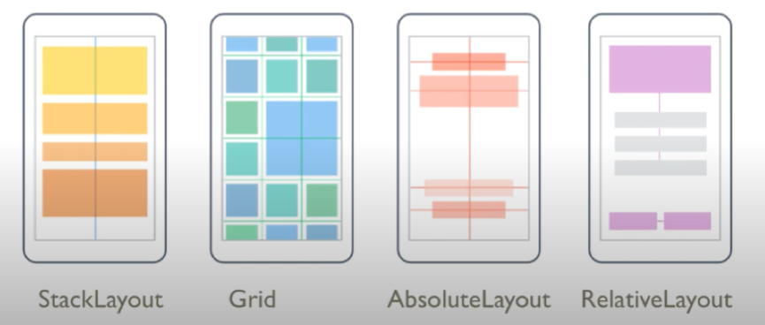

Splash Screen

trong Project.Android

**tạo 1 class:SplashScreen**

[Activity(Label = "Xamarin", Icon = "@mipmap/icon", Theme = "@style/SplashTheme",

MainLauncher = false, ConfigurationChanges = ConfigChanges.ScreenSize | ConfigChanges.Orientation | ConfigChanges.UiMode | ConfigChanges.ScreenLayout | ConfigChanges.SmallestScreenSize)]

class SplashScreen:Activity

{

protected override void OnCreate(Bundle savedInstanceState)

{

base.OnCreate(savedInstanceState);

StartActivity(typeof(MainActivity));

Thread.Sleep(4000);

Finish();

OverridePendingTransition(0, 0);

}

}

----------**vô file colors.xml**

thêm màu tùy thích để làm backgroud

<color name="splash_background">#FF4EFF</color>

----------**Vô style.xml thêm**

style name="SplashTheme"

parent="Theme.AppCompat.Light">

<item name="android:windowBackground">@drawable/cat</item>

<item name="android:windowNoTitle">True</item>

<item name="android:windowFullscreen">true</item>

<item name="android:windowAnimationStyle">@null</item>

</style>

----------trong drawable tạo thêm file : splash.xml

<layer-list xmlns:android="http://schemas.android.com/apk/res/android">

<item>

<color android:color="@color/splash_background"></color>

</item>

<item>

<bitmap android:src="@drawable/cat"

android:tileMode="disabled"

android:gravity="center">

</bitmap>

</item>

</layer-list>

-----------qua MainActivity sửa hàm OnCreate lại

protected override void OnCreate(Bundle bundle)

{

TabLayoutResource = Resource.Layout.Tabbar;

ToolbarResource = Resource.Layout.Tabbar;

base.OnCreate(bundle);

global::Xamarin.Forms.Forms.Init(this, bundle);

LoadApplication(new App());

}

